**Participantes:**

**Estefani Conislla -** [**stefani_19_94@hotmail.com**](mailto:stefani_19_94@hotmail.com)

**Maria Angelica Hoheb -** [**mhoheb@gmail.com**](mailto:mhoheb@gmail.com)

**Vicky Aurfali -** [**Aurfalivicky@gmail.com**](mailto:Aurfalivicky@gmail.com)

**Virginia Moreno Paiva -** [**virginiareader28@gmail.com**](mailto:virginiareader28@gmail.com)

**Yusneidy Polanco -** [**yusneidypolanco4@mail.com**](mailto:yusneidypolanco4@mail.com)

# Tarea práctica #5 Fundamento de Git

Siga las instrucciones indicadas

### **# 1**

Cree una carpeta junto a los demás ejercicios del proyecto llamada 05-tarea

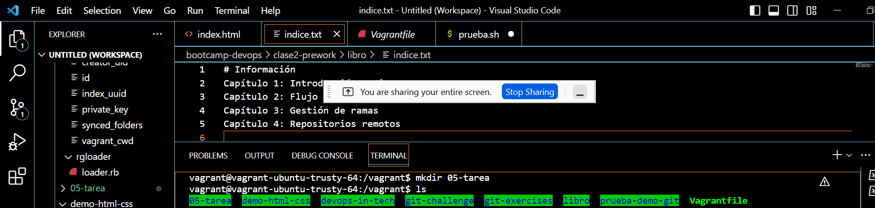

### **# 2**

Dentro de esa carpeta, inicialice el proyecto de git

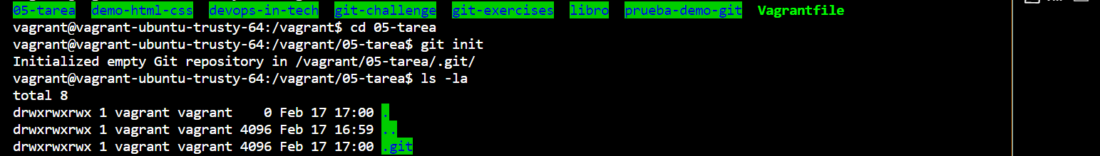

### **# 3**

Dentro del repositorio cree un archivo llamado README.md, ingrese el siguiente contenido:

# Información

Este es el resultado de mi esfuerzo aprendiendo GIT

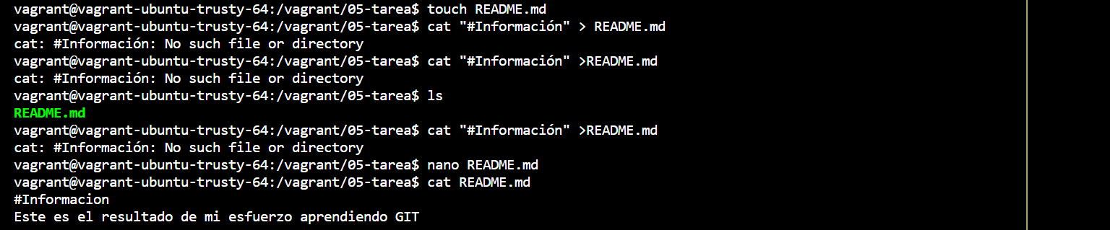

### **# 4**

* Agregue el README.md al stage o escenario

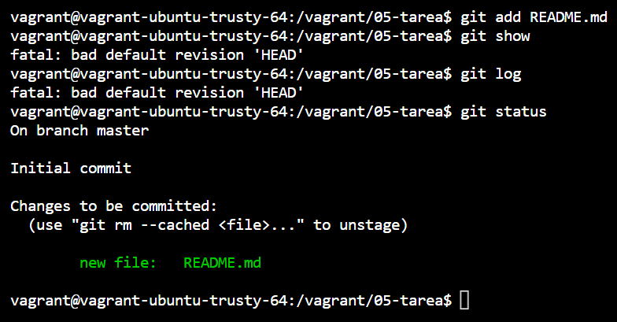

* Realice el primer commit con el mensaje Creación del readme

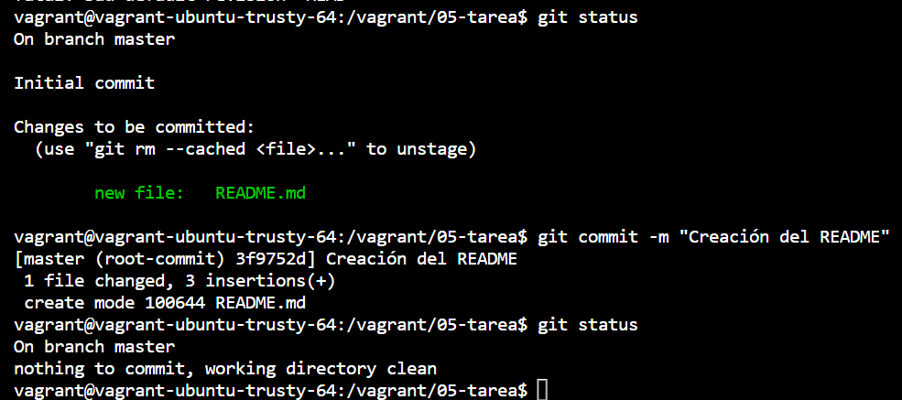

### **# 5**

* Cree una carpeta dentro del proyecto llamada logs
* Dentro de la carpeta logs, cree un archivo llamado hoy.log
* Crear otro archivo llamado historia.log

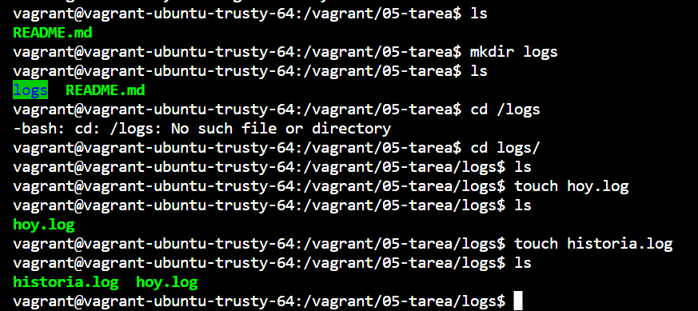

### **# 6**

Agregue únicamente el archivo hoy.log al stage

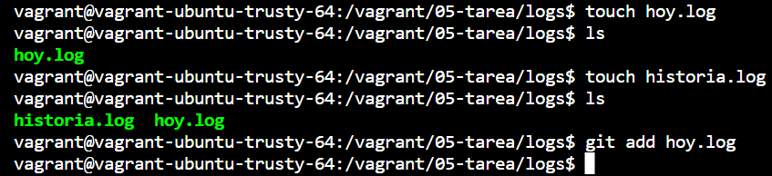

### **# 7**

Realice el segundo commit con el archivo hoy.log, y en el mensaje coloque "Creamos el archivo hoy.log"

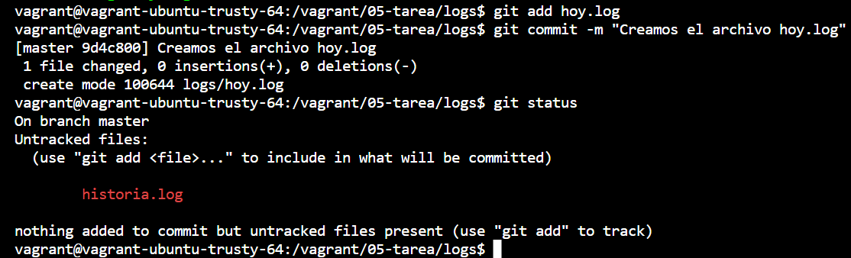

### **# 8**

* Vamos a crear ahora el archivo .gitignore
* Ignoremos completamente el archivo historia.log

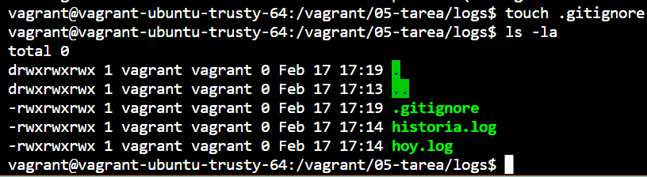

### **# 9**

* Agregue al stage el archivo .gitignore
* Realice un commit unicamente con el archivo .gitignore

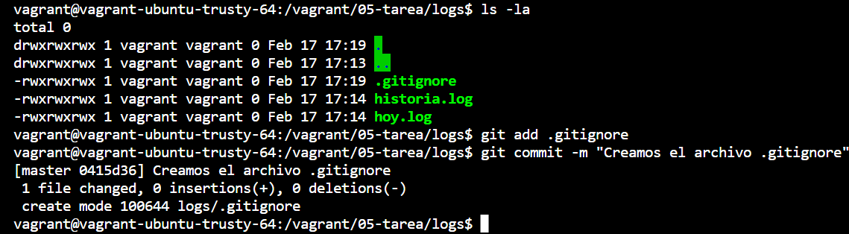

### **# 10**

* Borre la carpeta LOGS
* Borre el archivo index.html
* Borre el archivo .gitignore
* El único archivo que debe de quedar, es el README.md

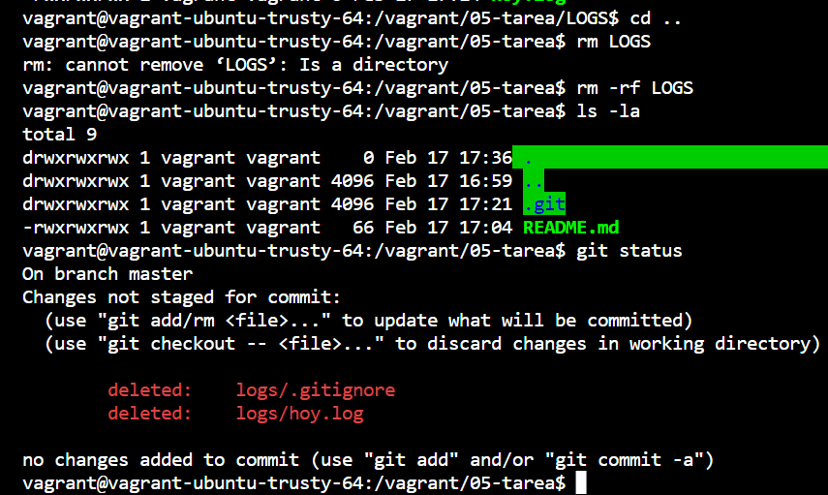

### **# 11**

Reconstruir todo lo borrado con un único comando. (El archivo historia.log debe de aparecer)

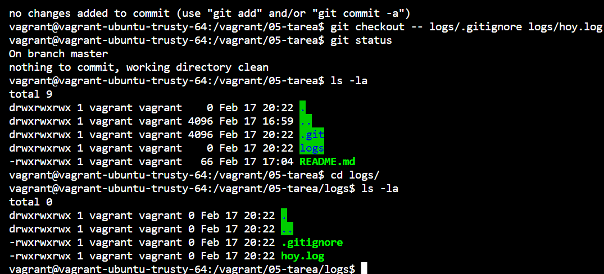

### **# 12**

#### **¿Por qué el archivo historia.log no apareció?**

Debe de ser capaz de analizar el por qué

No aparece porque no se le aplicó el comando git add, agregado al stage